DAN SLOVENSKE HRANE in TRADICIONALNI SLOVENSKI ZAJTRK na OŠ TURNIŠČE
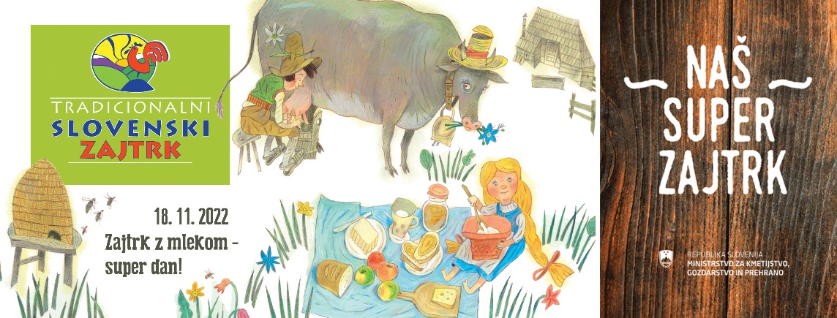
V petek dne, 18. novembra 2022, bomo na OŠ Turnišče obeležili dan slovenske hrane in izvedli TSZ. Letošnji projekt poteka pod sloganom »Zajtrk z mlekom-super dan!«

Pri zajtrku se nam bodo pridružili tudi zunanji gostje: ministrica za kmetijstvo, gozdarstvo in prehrano Irena Šinko, vodja kabineta ministrice Dejan Süč, lokalni pridelovalci mleka Robert Ščap, medu, čebeljih matic in drugih čebeljih produktov Branko Dominko in Jožef Tratnjek, župan Občine Turnišče Borut Horvat…

Po opravljenem skupnem zajtrku bomo z učenci nadaljevali z različnimi aktivnostmi. Naše dejavnosti bodo vključevale okoljski, kmetijski, zdravstveni, kulturni vidik in medpredmetno povezovanje.

Vsebine bodo povezane s Trajnostnim razvojem, Šolsko shemo, Zdravo, Eko Unesco, Kulturno šolo.

Naj se vsak dan začne z zajtrkom, kajti po jutru se dan pozna, po zajtrku pa jutro!
Ivanka A. Lebar

